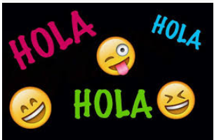

Hola, chico

Hola, chica

Hola, chicos

¿Cómo están hoy?

іMuy bien!